git建立本地仓库

1. 新建C:\Users\19616\Desktop\repository\repo文件夹
2. 三种方法将此文件夹变为git托管文件夹

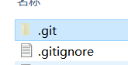

建议方法

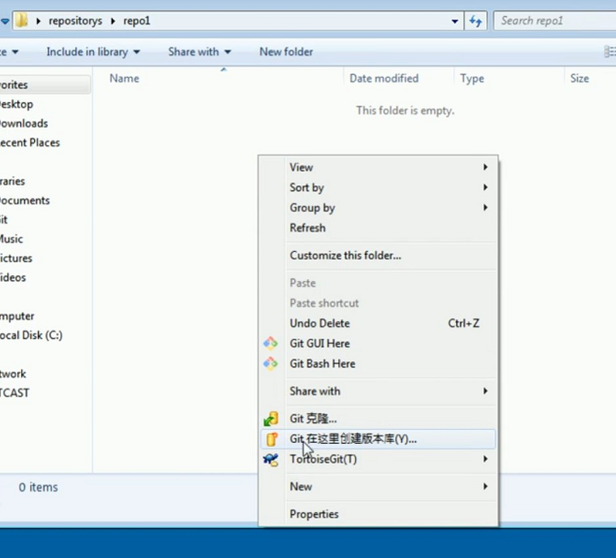 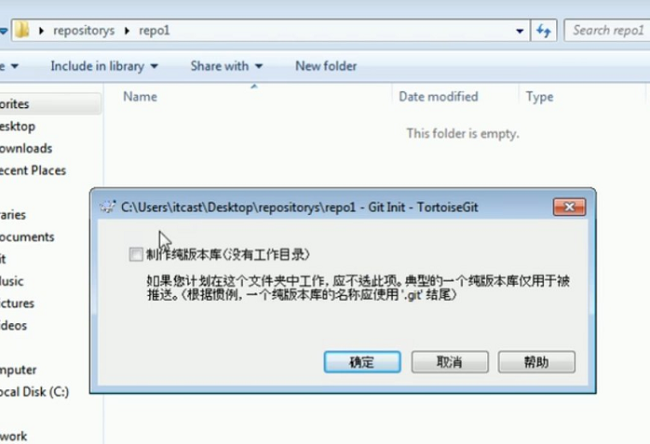

1. 将所要git托管的项目文件加入**暂存区**

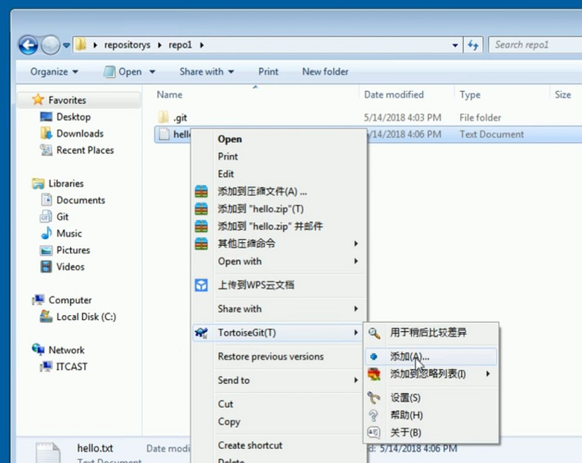

1. 将已经加入暂存区的文件提交至本地仓库

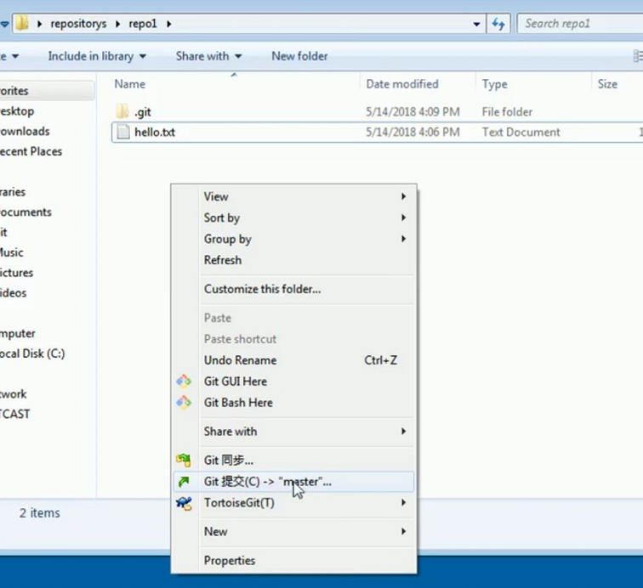

1. 有时可能出现删除文件的误操作，以下方法可以还原

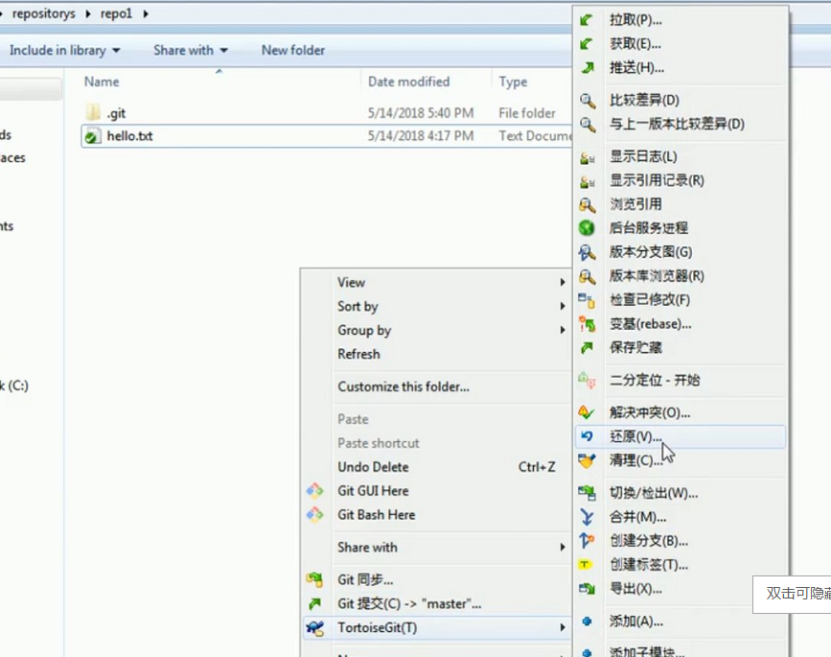

**补充：查看当前本地仓库中有多少文件的方法**

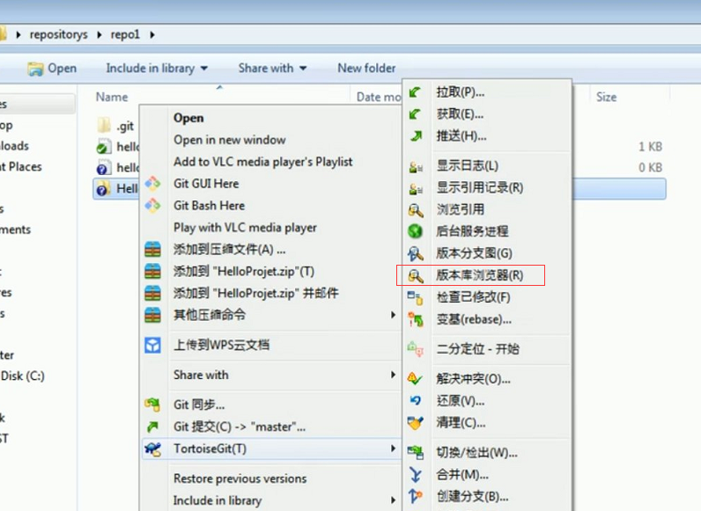

**补充：如何使一个文件本地可以看见，但是不会提交到本地仓库**

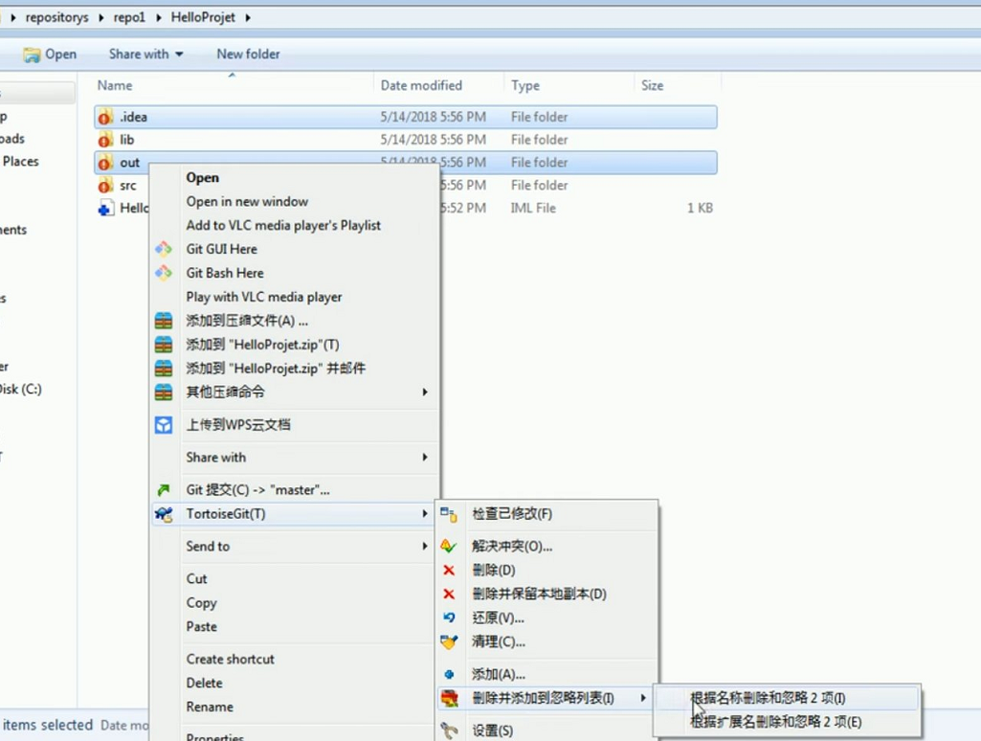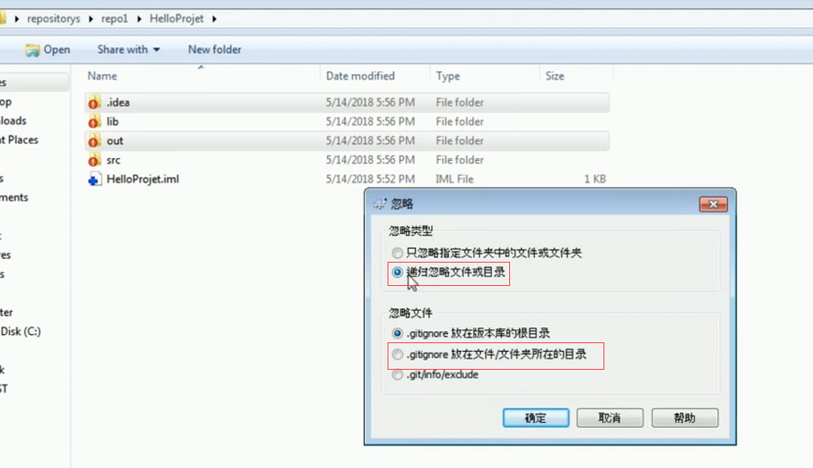

git建立远程仓库

1. 登入github官网，创建一个新的仓库

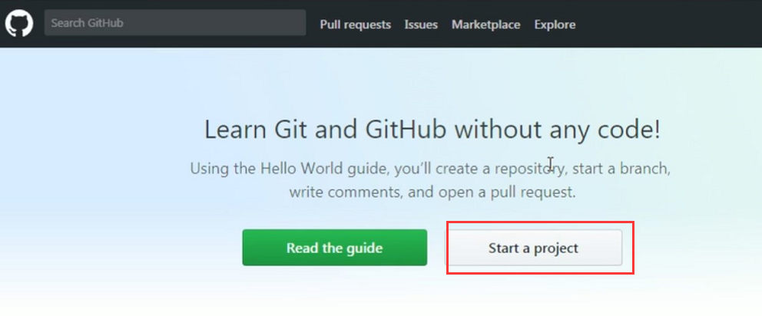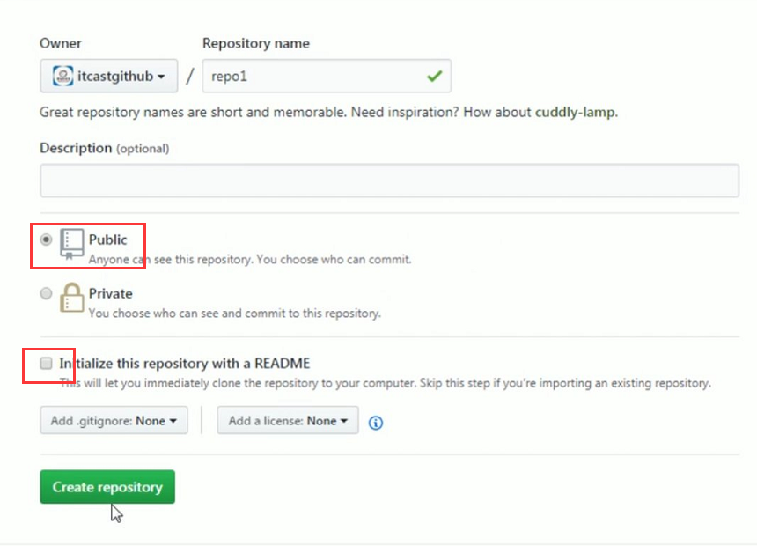

1. 两种方式将本地仓库与远程仓库连接起来
2. **ssh秘钥方式**
3. 本地用如下方式获取秘钥

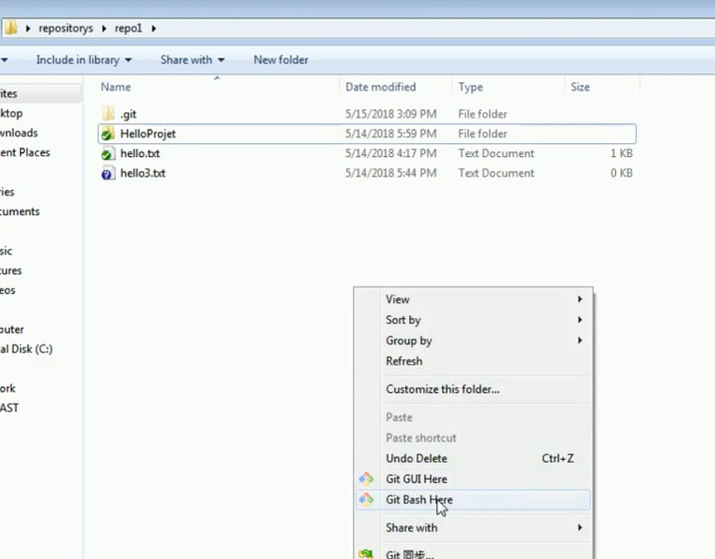 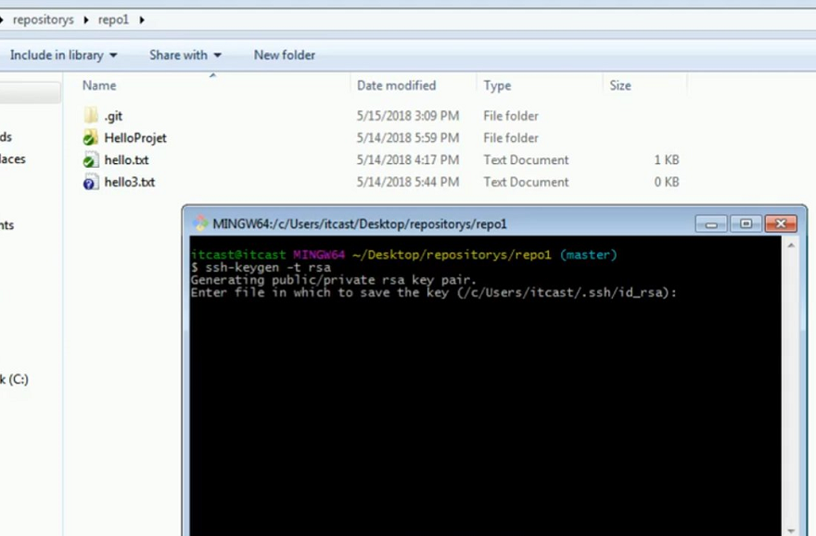

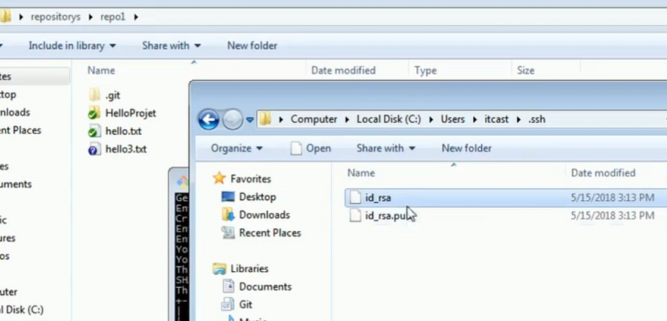

1. 远程用如下方式添加秘钥

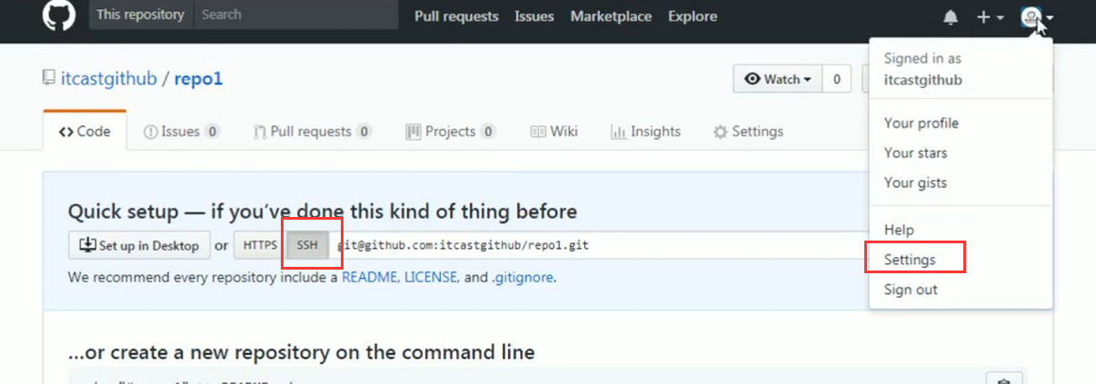

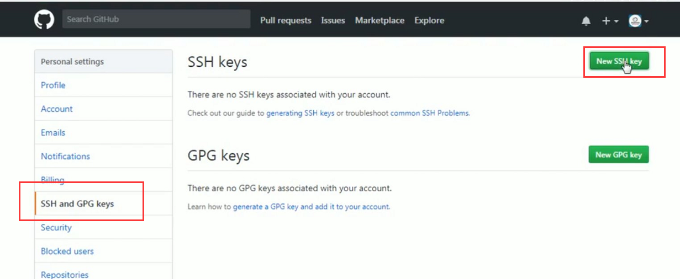

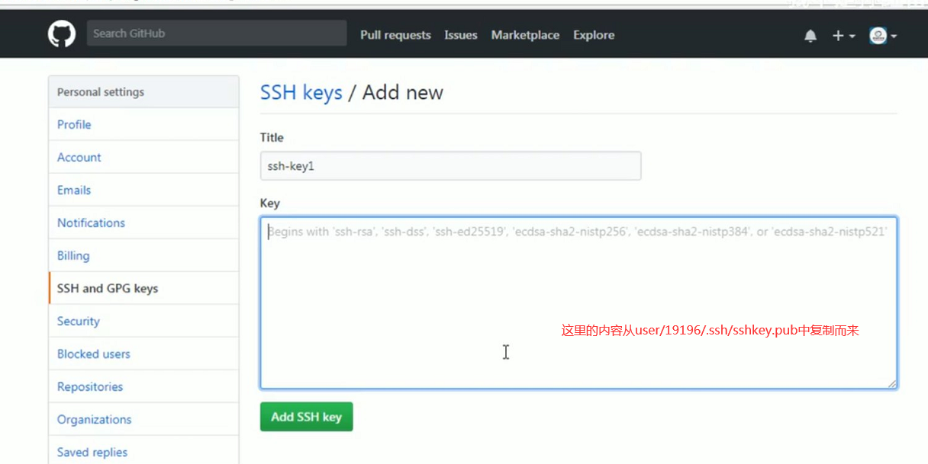

1. 在git bush窗口用以下两个命令提交本地仓库至远程

$ git remote add origin [git@github.com:zhuyy-g/repo1.git](mailto:git@github.com:zhuyy-g/repo1.git)

$ git push -u origin master

1. **用https协议的方式将本地仓库提交至远程**

